«УТВЕРЖДАЮ»

Глава администрации Ульяновского городского поселения Тосненского района Ленинградской области

________________К.И. Камалетдинов

«27» ноября 2019г.

КОМПЛЕКСНАЯ СХЕМА ОРГАНИЗАЦИИ ДОРОЖНОГО ДВИЖЕНИЯ
НА ТЕРРИТОРИИ
УЛЬЯНОВСКОГО ГОРОДСКОГО ПОСЕЛЕНИЯ
ТОСНЕНСКОГО РАЙОНА
ЛЕНИНГРАДСКОЙ ОБЛАСТИ
Том 1

Паспорт КСОДД
Комплексная схема организации дорожного движения на территории Ульяновского городского поселения Тосненского района Ленинградской области.
Проект КСОДД разработан на основании договора № 216-19 от 29.05.2019г. «Выполнение работ по разработке КСОДД на автомобильных дорогах ИКЗ 19 34716024722471601001 0068 001 0000 244».
Заказчик: Администрация Ульяновского городского поселения Тосненского района Ленинградской области
Разработчик: ИП Крылов И.В.
Сроки и этапы реализации КСОДД: разработана на срок до 2034г.
Источник финансирования: местный бюджет Ульяновского городского поселения Тосненского района Ленинградской области
Объект исследования – улично-дорожная сеть Ульяновского городского поселения Ленинградской области, организация дорожного движения (далее-ОДД) и транспортно-эксплуатационное состояние дорог.
Цель работ – разработка схемы организации дорожного движения с целью оптимизации улично-дорожной сети, транспортного сообщения и повышения безопасности дорожного движения.
На территории городского поселения в рамках комплексной схемы планируется проведение дорожно-ремонтных работ в период с 2020-2025гг, разработка проекта ОДД в период с 2020-2022гг. Так же рекомендуются мероприятия по развитию общественного транспорта, такие как оптимизация подвижного состава, организация заездных карманов, обустройство автобусных остановок, строительство пешеходных и велодорожек.

Содержание
Введение 6
1. Характеристика существующей дорожно-транспортной ситуации 7
1.1 Положение территории в структуре пространственной организации субъекта РФ 7
1.2. Результаты анализа имеющихся документов территориального планирования 8
1.3. Оценка социально-экономической и градостроительной деятельности территории, включая деятельность в сфере транспорта, дорожную деятельность 10
1.4. Оценка сети дорог, оценка и анализ показателей качества содержания дорог, анализ перспектив развития дорог на территории 11
1.5. Анализ существующей организации движения, включая организацию движения транспортных средств общего пользования, организацию движения грузовых транспортных средств, организацию движения пешеходов и велосипедистов 17
1.6. Оценка организации парковочного пространства, оценка и анализ параметров размещения парковок (вид парковок, количество парковочных мест, их назначение, обеспеченность, заполняемость) 18
1.7. Данные об эксплуатационном состоянии ТСОДД 19
1.8. Анализ состава парка транспортных средств и уровня автомобилизации 21
1.9. Оценка и анализ параметров, характеризующих дорожное движение, параметров эффективности организации дорожного движения 21
1.10. Оценка и анализ параметров движения маршрутных транспортных средств (вид, частота движения, скорость сообщения), результаты анализа пассажиропотоков 24
1.11. Анализ состояния безопасности дорожного движения, результаты исследования причин и условий возникновения ДТП 26
1.12. Оценка и анализ уровня негативного воздействия транспортных средств на окружающую среду, безопасность и здоровье населения 27
1.13. Оценка финансирования деятельности по организации дорожного движения 30
2. Мероприятия по ОДД 31
2.1. Разделение движения транспортных средств на однородные группы в зависимости от категорий транспортных средств, скорости и направления движения, распределение их по времени движения 31
2.2. Повышение пропускной способности, в том числе посредством устранения условий, способствующих созданию помех для дорожного движения или создающих угрозу его безопасности, формирование кольцевых пересечений и примыканий дорог, реконструкции перекрестков и строительства транспортных развязок 32
2.3. Оптимизация светофорного регулирования, управление светофорными объектами, включая адаптивное управление 32
2.4. Согласование (координация) работы светофорных объектов 33
2.5. Развитие инфраструктуры в целях обеспечения движения пешеходов и велосипедистов, в том числе строительству и обустройству пешеходных переходов 33
2.6. Введение приоритета в движении маршрутных транспортных средств 34
2.7. Развитие парковочного пространства (в том числе за пределами автодорог) 35
2.8. Введение временных ограничений или прекращение движения транспортных средств 36
2.9. Применение реверсивного движения и организация одностороннего движения транспортных средств на дорогах или их участках 37
2.10. Перечень пересечений, примыканий и участков дорог, на которых необходимо введение светофорного регулирования 37
2.11. Разработка, внедрение и использование автоматизированной системы управления дорожным движением, ее функциям и этапам внедрения 38
2.12. Обеспечение транспортной и пешеходной связанности территорий 40
2.13. Организация движения маршрутных транспортных средств 42
2.14. Организация или оптимизация системы мониторинга дорожного движения, установка детекторов, организация сбора и хранения документации по организации дорожного движения 43
2.15. Совершенствование системы информационного обеспечения участников дорожного движения 44
2.16. Организация пропуска транзитных транспортных средств 45
2.17. Организация пропуска грузовых транспортных средств 45
2.18. Скоростной режим движения транспортных средств на отдельных участках дорог или в различных зонах 46
2.19. Обеспечение благоприятных условий для движения инвалидов 47
2.20. Обеспечение маршрутов движения детей к образовательным организациям 47
2.21. Развитие сети дорог, дорог или участков дорог, локально-реконструкционные мероприятия, повышающие эффективность функционирования сети дорог в целом 50
2.22. Расстановка в автоматическом режиме средств фото- и видеофиксации нарушений правил дорожного движения 51
3. Перечень мероприятий, очередность реализации и оценка объемов финансирования 52
4. Оценка эффективности мероприятий по ОДД со сроками их внедрения, эффект от внедрения мероприятий 54

Введение
Объектом исследования является транспортная система Ульяновского городского поселения Тосненского района Ленинградской области.
Разработка комплексной схемы организации дорожного движения (далее-КСОДД) состоит из двух этапов:
Цель I этапа-сбор и систематизация официальных документарных статистических, технических и других данных, необходимых для разработки проекта, а также подготовка и проведение натурных обследований необходимых для разработки программы мероприятий, направленных на увеличение пропускной способности всей улично-дорожной сети (далее-УДС) на исследуемой территории, предупреждения заторовых ситуаций с учетом изменения транспортных потребностей городского поселения, снижения аварийности и негативного воздействия на окружающую среду и здоровье населения.
В работе использовались научные методы по сбору и систематизации данных о характеристике транспортных потоков на автодорогах и улицах муниципального образования.
Произведена систематизация официальных данных, хранящихся как в открытом доступе, так и предоставленных по запросу в органы управления районом.
Проведены натурные исследования транспортных потоков методом визуального подсчета потоков в ключевых наиболее значимых узлах УДС, по направлениям и с разбивкой по видам транспортных средств.
Выполнен анализ полученных данных по интенсивности, проведен анализ аварийности с целью выявления мест концентрации дорожно-транспортных происшествий (далее-ДТП) на основе полученных данных от Государственной инспекции безопасности дорожного движения (далее-ГИБДД).
Целью II-го этапа является: предложение мероприятий по усовершенствованию транспортной системы, по упорядочению и совершенствованию условий движения транспортных средств (далее-ТС) и пешеходов. Кроме того, этот этап включает в себя укрупненную оценку решений и сметной стоимости предложенных мероприятий, предложения по институциональным преобразованиям и совершенствованию нормативного и правового обеспечения.

1. Характеристика существующей дорожно-транспортной ситуации

1.1 Положение территории в структуре пространственной организации субъекта РФ
Ульяновское городское поселение – муниципальное образование в Тосненском районе Ленинградской области. Административный центр – поселок Ульяновка – единственный населенный пункт поселения. Территориально поселение находится в северо-западной части района на реке Тосна.
Поселение граничит с 4-мя городскими поселениями:
1. На севере – с Красноборским городским поселением
2. На востоке – с Никольским городским поселением
3. На юге – с Тосненским городским поселением
4. На западе – с Форносовским городским поселением
Схема территории в структуре Тосненского района изображена ниже.
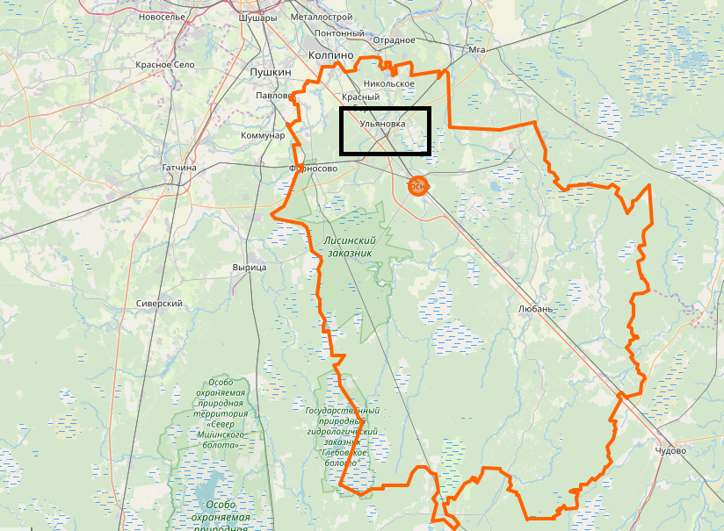
Картограмма 1. Схема расположения Ульяновского городского поселения

1.2. Результаты анализа имеющихся документов территориального планирования
Согласно Федерального Закона № 443-ФЗ «Об организации дорожного движения в Российской Федерации» к полномочиям органов государственной власти субъектов РФ относятся:
1) разработка и реализация региональной политики в области организации дорожного движения на территориях субъектов Российской Федерации в соответствии с государственной политикой Российской Федерации в области организации дорожного движения;
2) организация и мониторинг дорожного движения на автомобильных дорогах регионального или межмуниципального значения;
3) установка, замена, демонтаж и содержание технических средств организации дорожного движения на автомобильных дорогах регионального или межмуниципального значения;
4) ведение реестра парковок общего пользования, расположенных на автомобильных дорогах регионального или межмуниципального значения;
5) осуществление регионального государственного контроля в сфере организации дорожного движения;
6) утверждение определенных в соответствии с методикой, предусмотренной пунктом 13 части 1 статьи 5 Федерального закона №443 - ФЗ, нормативов финансовых затрат бюджетов субъектов Российской Федерации на выполнение работ и оказание услуг по реализации мероприятий по организации дорожного движения на автомобильных дорогах регионального или межмуниципального значения;
7) определение в соответствии с предусмотренными пунктом 14 части 1 статьи 5 Федерального закона №443 – ФЗ методическими рекомендациями методики расчета размера платы за пользование платными парковками на автомобильных дорогах регионального или межмуниципального значения, автомобильных дорогах местного значения, а также установление ее максимального размера;
8) осуществление иных полномочий, отнесенных Федеральным законом №443 – ФЗ к полномочиям органов государственной власти субъектов Российской Федерации.
Исполнительные органы государственной власти субъектов Российской Федерации в соответствии с законодательством Российской Федерации по соглашению с федеральными органами исполнительной власти могут передавать федеральным органам исполнительной власти полномочия в области организации дорожного движения.
Органы местного самоуправления могут быть наделены законами субъектов Российской Федерации в соответствии с законодательством Российской Федерации полномочиями в области организации дорожного движения.
К полномочиям органов местного самоуправления муниципальных районов, городских округов и городских поселений в области организации дорожного движения относятся:
1) организация и мониторинг дорожного движения на автомобильных дорогах общего пользования местного значения;
2) ведение реестра парковок общего пользования на автомобильных дорогах общего пользования местного значения;
3) установка, замена, демонтаж и содержание технических средств организации дорожного движения на автомобильных дорогах общего пользования местного значения;
4) осуществление иных полномочий, отнесенных Федеральным законом №443 – ФЗ к полномочиям органов местного самоуправления.
Полномочия в области организации дорожного движения, установленные пунктами 1 - 3 части 1 Федерального закона №443 - ФЗ, осуществляются органами местного самоуправления муниципальных образований и сельских поселений в случае закрепления законом субъекта Российской Федерации за сельскими поселениями вопросов осуществления деятельности в области организации дорожного движения в отношении автомобильных дорог местного значения в границах населенных пунктов сельских поселений, а в случае отсутствия такого закрепления осуществляются органами местного самоуправления соответствующих муниципальных районов.
Таким образом, анализ организационной деятельности в рамках управленияи организации дорожным движением на территории Ульяновского городского поселения Тосненского района Ленинградской области показал, что управление в области организации дорожного движения осуществляется отделом ЖКХ Администрации городского поселения. Местной законодательной властью является Совет депутатов в лице Главы поселения, депутатского корпуса и комиссии Совета депутатов.

1.3. Оценка социально-экономической и градостроительной деятельности территории, включая деятельность в сфере транспорта, дорожную деятельность
Для отображения динамики экономического развития исследуемого городского поселения, была проанализирована численность населения. По состоянию на 2019г.
Одним из показателей экономического состояния и развития является численность населения. Изменение численности населения характеризует уровень жизни МО «Ульяновское городское поселение», привлекательность территории для проживания, осуществление деятельности.
Согласно общедоступным данным, численность населения имеет тенденциюснижения. Численность населения по годам представлена в диаграмме ниже.

Диаграмма 1. Численность населения в Ульяновском городском поселении
В рамках анализа транспортной инфраструктуры, городское поселение не имеет водного транспорта, однако имеет железнодорожную станцию и сеть ж.д путей, проходящих по территории поселения.

1.4. Оценка сети дорог, оценка и анализ показателей качества содержания дорог, анализ перспектив развития дорог на территории
Согласно генерального плана и других утвержденных документов, по территории Ульяновского городского поселения проходят:
1. Четыре автодороги регионального значения:
- пр. Володарского
- 41 к -028
- 5-я Улица «подъезд к объекту 58»
- Ульяновское шоссе
2. Автодороги местного значения
Таблица 1. Перечень автодорог местного значения
№п/п | Наименование улицы | Покрытие
 | 10-й Речной проезд | Асфальтобетон
 | 10-улица | щебень
 | 11-я улица | щебень
 | 12-я улица | щебень
 | 13-я улица | щебень
 | 14-я улица | щебень
 | 15-я улица | щебень
 | 1-й Володарский проезд | щебень
 | 1-й Московский проезд | щебень
 | 1-й переулок Юного Ленинца | щебень
 | 1-й Речной проезд | щебень
 | 1-я Колхозная улица | щебень
 | 1-я Совхозная улица | щебень
 | 1-я Улица | щебень
 | 1-я Футбольная улица | щебень
 | 2-й Володарский проезд | щебень
 | 2-й Московский проезд | щебень
 | 2-й переулок Юного Ленинца | щебень
 | 2-й Речной проезд | щебень
 | 2-я Колхозная | щебень
 | 2-я Совхозная | щебень
 | 2-я Улица | щебень
 | 2-я Футбольная | Асфальтобетон
 | 3-й Володарский проезд | щебень
 | 3-й переулок Юного Ленинца | щебень
 | 3-й Речной проезд | щебень
 | 3-я Улица | щебень
 | 3-я Колхозная улица | щебень
 | 3-я Совхозная улица | щебень
 | 4-й Речной проезд | щебень
 | 4-я Улица | щебень
 | 4-я Футбольная улица | ПГС
 | 5-й Речной проезд | щебень
 | 5-я улица | Асфальтобетон
 | 5-я Футбольная улица | щебень
 | 6-й переулок | щебень
 | 6-ой Речной проезд | щебень
 | 6-я улица | щебень
 | 7-й Речной проезд | щебень
 | 7-я улица | щебень
 | 8-й Речной проезд | щебень
 | 8-я Улица | щебень
 | 9-й Речной проезд | Асфальтобетон
 | 9-я Улица | щебень
 | Безымянный переулок | щебень
 | Георгиевский переулок | щебень
 | Дачный переулок | щебень
 | Железнодорожный переулок | щебень
 | Зеленый проезд | щебень
 | Индустриальный переулок | щебень
 | Мгинская линия | щебень
 | Михайловский переулок | щебень
 | Налимовский тупик | щебень
 | Парковый тупик | щебень
 | Переулок 3-го Июля | щебень
 | Переулок Владимирский | щебень
 | Переулок Декабристов | щебень
 | Переулок Карла Либнекхта | щебень
 | Переулок Карла Маркса | щебень
 | Переулок Кирпичный | щебень
 | Переулок Комсомола | щебень
 | Переулок Крупской | щебень
 | Переулок Кузнечный | щебень
 | Переулок Лермонтовский | щебень
 | Переулок Луговой | щебень
 | Пожарный переулок | щебень
 | Пр.Советский | Асфальтобетон
 | Проезд между 14 и 15 улицами | щебень
 | Пушкинский переулок | щебень
 | Расков переулок | щебень
 | Свободный переулок | щебень
 | Свободный проезд | щебень
 | Сергеевский переулок | щебень
 | Советский переулок | щебень
 | ул. 3-го Июля | щебень
 | ул. 8-е марта | Асфальтобетон
 | ул. 9-го Января | щебень
 | ул. Аксакова | щебень
 | ул. Березовая | Асфальтобетон
 | ул. Березовая Аллея | щебень
 | ул.Болотная | щебень
 | ул. Большая речная | Асфальтобетон
 | ул.Веры Слуцкой | щебень
 | ул. Владимирская | щебень
 | ул. Вокзальная | Асфальтобетон/щебень
 | ул. Гоголя | ПГС
 | ул. Григоровича | щебень
 | ул. Гукасяна | щебень
 | ул. Дачная | щебень
 | ул. Декабристов | ПГС
 | ул. Державина | щебень
 | ул. Достоевского | ПГС
 | ул.Елизарова | щебень
 | ул.Железнодорожная | щебень
 | ул.Жуковского | щебень
 | ул. Захарьевская | щебень
 | ул.Зеленая | щебень
 | ул. Калинина | Асфальтобетон/щебень
 | ул.Карла Либкнехта | щебень
 | ул.Карла Маркса | Асфальтобетон/щебень
 | ул.Кирпичная | Асфальтобетон
 | ул. Колпинская | Асфальтобетон
 | ул. Колхозная | щебень
 | ул.Коммунальная | щебень
 | ул. Комсомола | щебень
 | ул.Крайняя | щебень
 | ул. Красноборская | щебень
 | ул.Крупская | щебень
 | ул.Левая линия | щебень
 | ул. Лейкина | щебень
 | ул.Леннградская | щебень
 | ул.Лермонтова | щебень
 | ул.Лескова | щебень
 | ул.Лесная | щебень
 | ул.Ломоносова | щебень
 | ул.Луговая | щебень
 | ул.Льва Толстого | Асфальтобетон
 | ул.Малое Гертово | щебень
 | ул. Максима Горького | щебень
 | ул. Малая речная | щебень
 | ул.Малинина | щебень
 | ул.Мариининская | щебень
 | ул.Морозова | щебень
 | ул.Набережная | Асфальтобетон
 | ул.Набережная р.Тосно | щебень
 | ул. Некрасова | ПГС
 | ул. Новая | щебень
 | ул. Октябрьская | щебень
 | ул. Олега Кошевого | щебень
 | ул. Парковая | щебень
 | ул. Песочная | Асфальтобетон/ПГС
 | ул. Пионерская | Асфальтобетон
 | ул. Победы | ПГС /Асфальтобетон
 | ул. Полевая | щебень
 | ул. Полины Осипенко | щебень
 | ул. Потапенко | щебень
 | ул. Пригородная | Асфальтобетон
 | ул. Пролетарская | щебень
 | ул. Пушкинская | ПГС
 | ул.Речная | щебень
 | ул.Розы Люксембург | щебень
 | ул. Салтыкова-Щедрина | щебень
 | ул. Самойловская | щебень
 | ул. Свободная | Асфальтобетон
 | ул. Серова | щебень
 | ул. Софьи Перовской | щебень
 | ул.Театральная | щебень
 | ул.Типографская | Асфальтобетон
 | ул.Тосненская | щебень
 | ул.Тургенева | ПГС
 | ул.Черниговская | щебень
 | ул.Чернышевского | щебень
 | ул.Чехова | щебень
 | ул.Чкалова | щебень
 | ул.Школьная | щебень
 | ул.Щербакова | Асфальтобетон/щебень
 | ул.Энгельса | щебень
 | ул.Южная | Асфальтобетон
 | ул.Юного Ленинца | щебень
 | ул.Ульяновская дорожка | щебень
 | ул.Школьный проезд | щебень
 | ул.Петра Великого | щебень
 | Привокзальная площадь станции Саблино | Асфальтобетон
 | ул.Кладбищенская | щебень
Общая протяженность автодорог местного значения, проходящих по территории Ульяновского городского поселения составляет 99,6 км. Большинство автодорог на территории городского поселения представлены в щебне.
Согласно Постановления администрации от 11.03.2019г. №107 «Об утверждении Положения о порядке ведения реестра парковок на автомобильных дорогах общего пользования местного значения на территории Ульяновского городского поселения», планируется строительство парковочного пространства. Существующая сеть автодорог нуждается в ремонтных работах.
В ходе проведения полевых обследований, были обнаружены следующие дефекты:
- отсутствие верхнего слоя асфальтобетонного покрытия (большинство автодорог по улицам городского послеления представлены в щебне),
- продольная трещина по оси трассы,
- частые поперечные трещины,
- частые выбоины, обрушение кромки дорожной одежды.
Так же с целью повышения безопасности дорожного движения рекомендуется проведение диагностики и оценки технико-эксплуатационного состояния автодорог на выявление отклонений от норматива таких показателей как:
- колейность,
- ровность,
- модуль упругости,
- коэффициент сцепления,
- дефекты.
Проведение диагностики и оценки автомобильных дорог осуществлять при помощи передвижных дорожных лабораторий с наличием свидетельства о поверке приборов.

1.5. Анализ существующей организации движения, включая организацию движения транспортных средств общего пользования, организацию движения грузовых транспортных средств, организацию движения пешеходов и велосипедистов
Ульяновское городское поселениеимеет развитую систему автомобильных дорог, однако качественные показатели основных улиц и дорог не соответствуют современным требованиям. Например, те дороги, которые имеют асфальтобетонное покрытие имеют ненормативные показатели технико-эксплуатационного состояния, а именно трещины продольные и поперечные, выбоины частые и редкие.
На территории поселения отсутствуют светофорные объекты. Пропускная способность автодорог достаточно высокая, заторовых ситуаций и проблем с движением потоков не наблюдается. Долю грузовых транспортных потоков составляет транзитный грузовой транспорт, который проходит по федеральной автодороге и не заходит в центр поселения. Так же на территории поселения движение грузового транспорта организаций движется по основным улицам.
Тротуары, пешеходные и велодорожки отсутствуют, за исключением тротуаров:
1. ул. Вокзальная (протяженностью 0,3 км)
2. пр. Советский (протяженностью 1,14 км)
3. пр. Володарского (протяженностью 1,46 км)
В основном на территории УДС Ульяновского городского поселения движение пешеходов и велосипедистов осуществляется по проезжей части, что снижает безопасность и повышает риск возникновения ДТП с участием велосипедистов и пешеходов.

1.6. Оценка организации парковочного пространства, оценка и анализ параметров размещения парковок (вид парковок, количество парковочных мест, их назначение, обеспеченность, заполняемость)
В ходе проведенного натурного обследования существующего парковочного пространства, было установлено наличие нескольких локаций парковочного пространства на следующих улицах:
1. ул. Калинина (50 парковочных мест)
2. ул. Победы (40 парковочных мест)
3. 8-я улица (15 парковочных мест возле многоквартирных домов)
4. МКДОУ №2
5. Ульяновская поликлиника
6. Два магазина «Магнит»
7. Два магазина «Пятерочка»
8. Магазин «Вимос»
9. Вокзальная площадь
10. ИК-2
Так же было установлено отсутствие влияния неправильной планировки парковок на снижение общей пропускной способности УДС городского поселения. Общее количество парковочных мест на сегоднящний момент составляет величину не значительно превышающую количество машиномест у придомовых территорий и частных домов. В этой связи, имеется необходимость планирования и обустройства парковок вблизи социальных и финансовых учреждений, торговых объектов и общественных мест.

1.7. Данные об эксплуатационном состоянии ТСОДД
Перед проведением полевых исследований на предмет анализа эксплуатационного состояния технических средств (далее-ТСОДД), был определен перечень утвержденной нормативной документации, действующей на сегодняшний день на территории РФ, согласно которой производилась визуальная оценка и диагностика эксплуатационного состояния ТСОДД. Так как на территории городского поселения отсутствуют такие средства, как дорожные контроллеры, направляющие устройства, барьерные и перильные ограждения, был проведен анализ эксплуатационного состояния дорожных знаков.
Перечень основной нормативной документации, устанавливающий правила применения технических средств организации дорожного движения включает в себя следуюшие стандарты и правила:
1. ГОСТ Р 52290 «Технические средства организации дорожного движения. Знаки дорожные. Общие технические требования»
2. ГОСТ Р 51256-2011 «Технические средства организации дорожного движения. Разметка дорожная»,
3. ГОСТ Р 52289. «Технические средства организации дорожного движения. Правила применения дорожных знаков, разметки, светофоров, дорожных ограждений и направляющих устройств».
Анализ состояния дорожных знаков показал, что в целом знаки удовлетворяют техническим требованиям к конструкции, а именно:
- Все существующие дорожные знаки имеют световозвращающие материалы, с внутренним и внешним освещением.
- Материал из которого изготовлены дорожные знаки, обеспечивают читаемость знаков в светлое и темное время суток.
- Поверхность знаков чистая, без видимых следов разрушений, обрывов и отслоений световозвращей пленки, затрудняющих восприятие символов.
В рамках правильной нормативной установки дорожных знаков, анализ показал, что установка знаков имеет некоторые нарушения. Например, некоторые знаки не установлены на расстоянии от 1,5 до 3,0 м сбоку от проезжей части, как требуется в ГОСТ Р 52289-2004г «Технические средства организации дорожного движения. Правила применения дорожных знаков, разметки, светофоров, дорожных ограждений и направляющих устройств».
Погодно-климатические условия исследуемой территории оказывают разрушительное влияние на эксплуатационное состояние знаков, заметно снижается их восприятие и читаемость в темное время суток. Поэтому, один раз в году необходимо проводить измерения удельного коэффициента силы света для знаков со световозвращающей поверхностью и средней яркости для знаков с внутренним освещением. Измерения яркости знаков производят с помощью электрического яркомера со специальной фотометрической головкой. Использование яркомера требует соответствующих знаний и навыков в работе, поскольку на получаемые в результате измерений данные существенное влияние оказывают и место расположения прибора, и место нахождения источника света, а также их количество.
Так же на территории поселения обнаружены следующие дефекты:
1. Нарушение ГОСТ Р 52289-2004. Отсутствуют знаки 5.19.1, 5.19.2, 5.16.
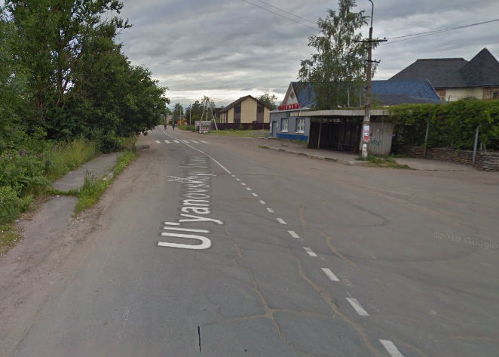
2. Нарушение ГОСТ Р 52289-2004. Знак 5.19.2 установлен не под прямым углом. Нарушена видимость знака.
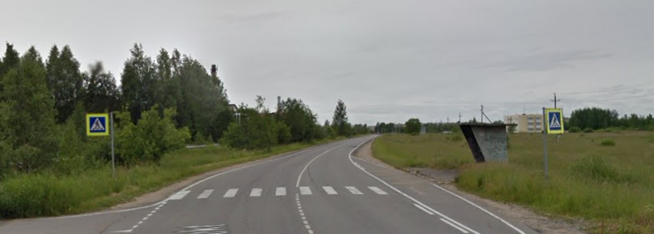
Анализ эксплуатационного состояния светофорных объектов не представляется возможным, ввиду отсутствия светофоров на территории исследуемой территории.

1.8. Анализ состава парка транспортных средств и уровня автомобилизации
На основании данных, хранящихся в открытом доступе, было установлено, что преимущественно на территории городского поселения преобладает индивидуальный легковой автотранспорт в количестве 280-300 автомобилей на 1000 человек населения, что говорит о том, что почти каждый третий пользуется легковым автомобилем.
Уровень автомобилизации на сегодняшний день не высокий, тем не менее прогнозируется повышение уровня автомобилизации до 400 автомобилей на 1000 человек населения. В связи с чем, в настоящем проекте рекомендуется акцентировать внимание местных органов самоуправления на развитии (усовершенствовании) системы общественного транспорта, внедрении велоинфраструктуры, развитии пешеходных зон.

1.9. Оценка и анализ параметров, характеризующих дорожное движение, параметров эффективности организации дорожного движения
В процессе разработки КСОДД были проанализированы такие параметры дорожного движения как:
1. Коэффициент использования скорости
2. Коэффициент загрузки УДС
3. Интенсивность транспортных потоков
4. Длина и наличие заторов
С целью определения средней скорости движения одного транспортного средства по всей территории УДС Ульяновского городского поселения, была разработана картограмма с расчитанным коэффициентом использования скорости. Коэффициент использования скорости (Kv) рассчитывается как отношение фактической скорости в час пик (Vф) к разрешенной скорости на данном участке (Vmax).
Kv=Vф/Vmax
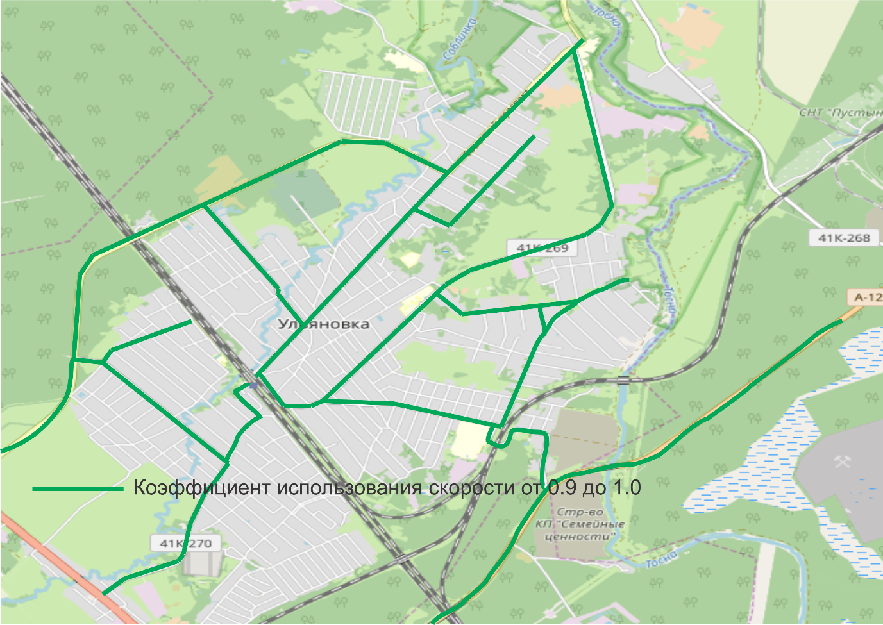
Картограмма2. Коэффициент использования скорости на территории городского поселения
Из картограммы видно, что коэффициент использования скорости составляет от 0.9 до 1.0, что говорит о безпрепятственном прохождении автотранспортных средств без существенного снижения фактической скорости.
Так же на территории Ульяновского городского поселения был проведен анализ загрузки УДС. На картограмме ниже изображен расчет коэффициента загрузки УДС, рассчитанный как отношение фактической интенсивности транспортных потоков к пропускной способности автодорог. Данные по пропускной способности каждой автодороги, проходящей по территории исследуемой территории были получены из открытого ресурса OpenStreetMap.
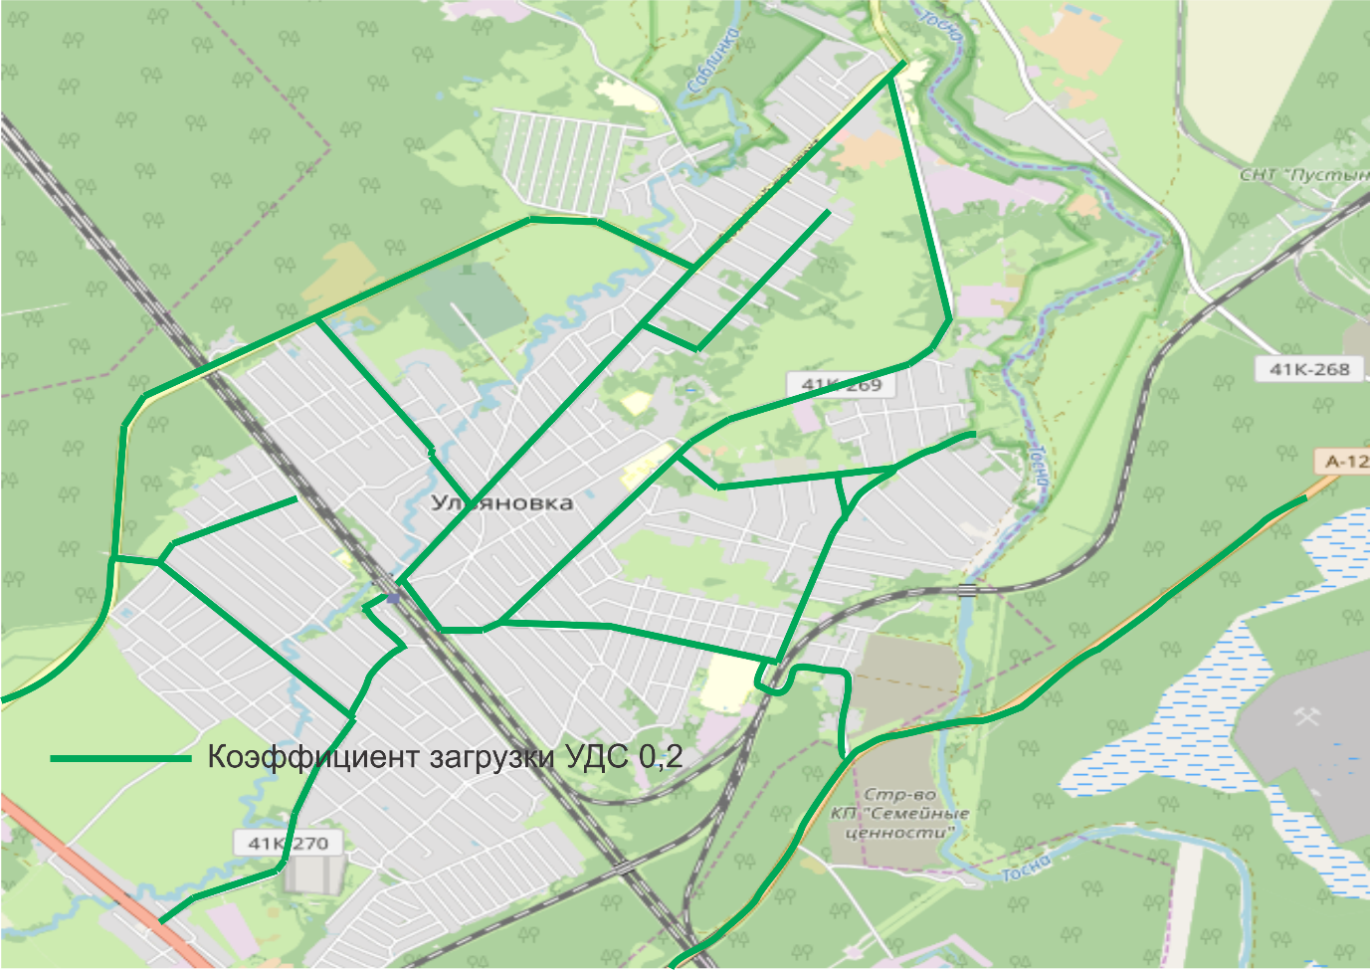
Картограмма3. Коэффициентзагрузки на территории городского поселения
Из картограммы видно, что на территории городского поселения коэффициент загрузки УДС составляет не более 0,2, что согласно ОДМ 218.2.020-2012г. является показателем уровня обслуживания А, где автомобили движатся в свободных условиях и эмоциональная нагруженность водителей достаточно низкая.
Полевые исследования подсчета транспортных потоков показал относительно низкое число транспортных средств, что говорит о сниженном риске возникновения заторовых ситуаций.
В рамках анализа эффективности используемых методов организации дорожного движения, была проанализирована работа светофорного регулирования. На территории Ульяновского городского поселения отсутствуют светофоры и светофорные объекты.
Выявлены некоторые нарушения в рамках используемых мероприятий по осуществлению ОДД, например, расстановка дорожных знаков:
- Не установлены знаки 1.11.1 и 1.11.2 «Опасный поворот» перед кривыми, на которых расстояние видимости встречного автомобиля меньше минимального расстояния видимости
- Установлены знаки 3.24 «Ограничение максимальной скорости» на ненормативном расстоянии
Для оптимизации методов организации дорожного движения, на территории городского поселения рекомендуется разработка проекта организации дорожного движения.
Организация пешеходного движения выполнена при помощи нерегулируемых пешеходных переходов. Так же, частично не обустроены тротуары и пешеходные дорожки.
Для более детального изучения и анализа существующих методов организации дорожного движения на территории улично-дорожной сети городского поселения в перспективе рекомендуется разработать проект организации дорожного движения.

1.10. Оценка и анализ параметров движения маршрутных транспортных средств (вид, частота движения, скорость сообщения), результаты анализа пассажиропотоков
Регулярные перевозки пассажиров на территории городского поселения осуществляются индивидуальным автомобильным транспортом. Также существует маршрутная сеть в лице двух маршрутов (включая транзитные маршруты):
- маршрут №687 (протяженность маршрута 10,0 км)
- маршрут №438 (протяженность маршрута 4,7 км).
Перевозка пассажиров осуществляется автобусами большой вместимости. На каждом маршруте осуществляется порядка 28 рейсов в сутки. Обследование пассажиропотока на территории городского поселения осуществлялось визуально с применением табличного метода на каждом маршруте, отмечая количество вошедших и сходящих пассажиров на каждой автобусной остановке. При этом, оценивалась вместимость транспортного средства по шкале от 1 до 5.
По 5-балльной системе каждому баллу соответствует следующее:
5 баллов – предельная вместимость (максимальная плотность пассажиров на 1 кв.м. - в автобусе происходит «давка»),
4 балла – нормативная вместимость (полностью занятые сиденья, стоящие пассажиры),
3 балла – полное отсутствие стоящих пассажиров, при полной занятости всех сидячих мест,
2 балла – заполнены 2/3 от всего кол-ва сидячих мест,
1 балл – заполнение половины или менее сидячих мест.
В результате исследования пассажиропотоков, было установлено, что транспортный спрос удовлетворяет предложенному общественному транспорту. Загрузка транспорта в часы-пик не выходит за диапазон свыше 4-5 баллов.
Тем не менее, работа общественного транспорта нуждается в усовершенствовании, в частности – в обновлении подвижного состава с целью удовлетворения потребностей населения, а также для повышения привлекательности использования общественного транспорта населением, что особенно актуально в виду повышения уровня автомобилизации на территории городского поселения.

1.11. Анализ состояния безопасности дорожного движения, результаты исследования причин и условий возникновения ДТП
По данным СЭД МВД за период с 01.01.2017 по 30.06.2019г. всего произошло 148 ДТП, в котором погиб1 человек и был ранен 21 человек. Анализ причин возникновения ДТП на территории Ульяновского городского поселения показал, чтостолкновение, наезд на стоящее транспортное средство и наезд на препятствие являются самыми частыми причинами совершения дорожно-транспортных происшествий.На диграммах ниже представлена визуализация полученных данных.

Как видно из диаграммы, наибольшее количество ДТП происходит из-за столкновения транспортных средств (49%). Это происходит в связи с нарушением правил проезда и соблюдения приоритетности проезда, а также превышением скоростного режима.
На территории Ульяновского городского поселения наиболее аварийными участками являются автодороги магистрального значения. Концентрации очагов не зафиксированы, тем не менее стоит уделить внимание безопасности дорожного движения. К мерам снижения числа ДТП относятся:
1. Проведение комплексной диагностики автомобильных дорог и оценки технико-эксплуатационного состояния.
2. Проведение мероприятий по профилактике вождения в нетрезвом состоянии, а также превышения скоростного режима.
3. Использование систем фото - и видеофиксации.
Более подробная информация по принятию мер по повышению транспортной безопасности представлена в дальнейших главах.

1.12. Оценка и анализ уровня негативного воздействия транспортных средств на окружающую среду, безопасность и здоровье населения
Основными источниками шума во время эксплуатации улично-дорожной сети являются транспортные средства. Замеры шумовых загрязнений производились в нескольких точках городского поселения, преимущественно в районе центральных улиц с наиболее высокой интенсивностью транспортных потоков.
Измерения и анализ шума проводились согласно действующей нормативной документации: СН 2.2.4/2.1.8.562-96 «Шум на рабочих местах, в помещениях жилых, общественных зданий и на территории жилой застройки» и СП 51.13330.2011 «Защита от шума. Актуализированная редакция СНиП 23-03-2003». Исследования характеристик шума осуществлено в одной точке, ближайшей к жилой зоне на разных участках УДС (см. картограмму ниже).
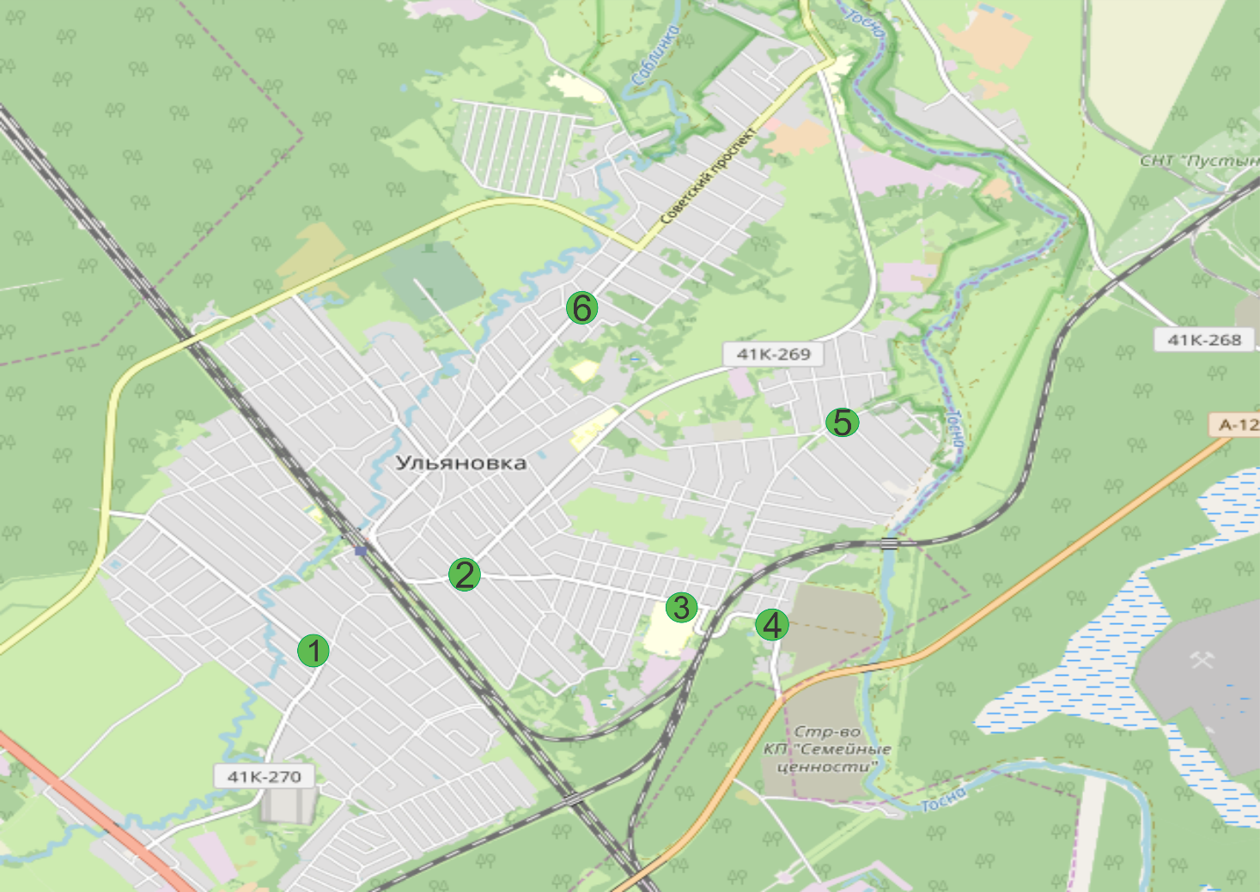
Картограмма4. Точки замера шумовых воздействий на окружающую среду
Сведения о количестве и периодах замеров, а также результаты в расчетных точка по уровням звукового давления, дБ, создаваемого источниками шума представлены в таблице ниже.
Таблица 2. Данные по замерам шумовых воздействий
Точки | промежуток времени | время мин | показатели db
1 | утро | 0 | 56
 |  | 30 | 87
 |  | 60 | 77
 | день | 0 | 50
 |  | 30 | 54
 |  | 60 | 66
 | вечер | 0 | 51
 |  | 30 | 67
 |  | 60 | 87

2 | утро | 0 | 60
 |  | 30 | 55
 |  | 60 | 65
 | день | 0 | 70
 |  | 30 | 60
 |  | 60 | 65
 | вечер | 0 | 62
 |  | 30 | 67
 |  | 60 | 69

3 | утро | 0 | 78
 |  | 30 | 70
 |  | 60 | 69
 | день | 0 | 63
 |  | 30 | 71
 |  | 60 | 80
 | вечер | 0 | 76
 |  | 30 | 60
 |  | 60 | 72

4 | утро | 0 | 78
 |  | 30 | 79
 |  | 60 | 60
 | день | 0 | 65
 |  | 30 | 74
 |  | 60 | 69
 | вечер | 0 | 64
 |  | 30 | 71
 |  | 60 | 74

5 | утро | 0 | 109
 |  | 30 | 84
 |  | 60 | 67
 | день | 0 | 101
 |  | 30 | 60
 |  | 60 | 95
 | вечер | 0 | 102
 |  | 30 | 103
 |  | 60 | 77
Как видно из таблицы, замеры шумового загрязнения производились каждые трижды в час в утреннее, дневное и вечернее время суток. Расчёт эквивалентного уровня звука, создаваемый внешним транспортом и проникающего в помещения через наружную стену с окном, произведён согласно следующей формуле:
L_{А} = L –R_{тран} + 10 lgS₀ – 10 lgB_{и} – 10 lgk;

где L – замерянный эквивалентный уровень звука (наиболее максимальные значения) снаружи на расстоянии 2 м от ограждения, L1 = 110дБА; L2 = 108дБА;
R_{тран} - изоляция внешнего транспортного шума окном, R_{тран} = 20 дБА;
S - площадь окна, S = 1,8 м²;
В_{и} - акустическая постоянная помещения, В_{и} = 47 м²;
k – коэффициент, учитывающий нарушение диффузности звукового поля в помещении, k = 1,6.
L_{А1} = 110 – 20 + 10 lg1,8 – 10 lg47 – 10 lg1,6 = 36,16 дБА
L_{А2} = 108 – 20 + 10 lg1,8 – 10 lg47 – 10 lg1,6 = 34,16 дБА
Результаты расчета показали, что эквивалентный уровень шума, в помещениях жилых зданий, находящихся в пределах полосы отвода наиболее загруженных автодорог, не превышает предельно допустимых значений (30-40 дБА) для дневного и ночного времени суток.

1.13. Оценка финансирования деятельности по организации дорожного движения
С целью оценки финансирования деятельности по организации дорожного движения, было проанализировано Положение о порядке введения реестра парковок общего пользования на автомобильных дорогах общего пользования местного значения на территории Ульяновского городского поселения.
Основной целью является создание, ведение и контроль количества, вида и мест размещения парковок на территории УДС городского поселения с целью недопущения несанкционированной организации парковок. Подобные мероприятия существенно повысят общую безопасность дорожного движения, например, правильно организованные парковочные места снижают риск возникновения ДТП по причине наезда на стоящее транспортное средство.
Так же в рамках разработки КСОДД рекомендуется финансирование в разработку проекта ОДД на всей территории городского поселения и в проект диагностики и оценки технико-эксплуатационного состояния автомобильных дорог.

2. Мероприятия по ОДД

2.1. Разделение движения транспортных средств на однородные группы в зависимости от категорий транспортных средств, скорости и направления движения, распределение их по времени движения
Все автомобильные дороги на территории РФ категорированы в соответствии с Постановлением Правительства РФ от 28 сентября 2009 № 767 «О классификации автомобильных дорог в Российской Федерации».
При определении категории автодороги проводится оценка соответствия основных параметров и характеристик нормативным показателям утвержденной нормативной документации. Основные характеристики и свойства автодороги содержат следующую информацию:
- интенсивность транспортных потоков
- количество полос движения
- наличие/отсутствие разделительной полосы
- типы примыканий и пересечений
Главным требованием соответствия категории автодороги является невыходящая за пределы интенсивность транспортных потоков. В случае, если фактическая интенсивность транспорных потоков выше или имеет тенденцию к увеличению на перспективный период, принимается решение о реконструкции автодороги и необходимости повышения категории автодороги.
В результате полевых исследований и подсчета фактической интенсивности (с учетом прогнозного роста), было установлено, что автомобильные дороги, проходящие по территории Ульяновского городского поселения отвечают установленным параметрам в пределах категорий.
На территории Ульяновского городского поселения состав транспортных потоков, скоростной режим и композиция транспортных потоков соответствует категориям автодорог.

2.2. Повышение пропускной способности, в том числе посредством устранения условий, способствующих созданию помех для дорожного движения или создающих угрозу его безопасности, формирование кольцевых пересечений и примыканий дорог, реконструкции перекрестков и строительства транспортных развязок
На основании ОДМ 218.2.020-2012г. при оценке (и повышении) пропускной способности, необходимо использовать следующую формулу:
Р=βРmax,
где β – итоговый коэффициент снижения пропускной способности, равный произведению частных коэффициентов β= β₁ β₂ β₃.... β₁₇(глава 5).
Рmax – максимальная практическая пропускная способность, легковые авто/час
Таким образом, для повышения пропускной способности важно соблюдать некоторые условия, при которых значение β будет максимально высоким:
1. Чем шире проезжая часть, тем выше значение β₁
2. Чем шире обочина, тем выше значение β₂
3. Чем больше расстояние от кромки проезжей части до препятствия, тем выше значение β₃
4. Чем меньше доля автопоездов в потоков, тем выше значение β₄
5. Чем меньше величина продольного уклона и длина подъема, тем выше значение β₅
6. Чем больше расстояние видимости, тем выше значение β₆
7. Чем прямее участок, тем выше значение β₇
8. Чем меньше ограничений скоростного режима, тем выше значение β₈
В рамках проекта КСОДД строительство кольцевых развязок и дополнительных автодорог не предлагается в виду высокой пропускной способности УДС и низкой интенсивности транспортных потоков.

2.3. Оптимизация светофорного регулирования, управление светофорными объектами, включая адаптивное управление
В связи с отсутствием светофорных объектов на территории Ульяновского городского поселения, было проведено исследование на предмет необходимости введения светофорного регулирования на территории исследуемого поселения. А именно произведен подсчет интенсивности транспортных потоков. В ходе анализа установлено отсутствие необходимости введения светофорного регулирования на основании ГОСТ Р 52289-2004г.

2.4. Согласование (координация) работы светофорных объектов
На сегодняшний день в виду отсутствия светофорных объектов на территории Ульяновского городского поселения и в виду отсутствия необходимости введения дополнительного светофорного регулирования, координационная адаптация работы светофоров не представляется возможной.

2.5. Развитие инфраструктуры в целях обеспечения движения пешеходов и велосипедистов, в том числе строительству и обустройству пешеходных переходов
Развитая велосипедная инфраструктурагородского поселения создает жителям хорошие условия для использования велосипедного транспорта в качестве средства передвижения к центрам притяжения, например магазины, работа и тд. Наличие велоинфраструктуры решает ряд следующих проблем:
1. Улучшается экологическая ситуация в поселении
2. Уменьшается использование личного автотранспорта
3. Улучшается экономическая ситуация, например сокращается время в пути до работы
Европейский опыт показывает, что велосипедное движение равноправно городскому транспорту на всех стадиях функционирования. В РФ велосипедный транспорт в системе городской инфраструктуры частично развит в крупных городах в рекреационных зонах.
Инвестиции в развитие велоинфраструктуры и общественного транспорта экономически выгоднее, чем инвестиции в строительство новых дорог. Для создания картограммы проектируемых веломаршрутов на территории поселения, была использована программа интерактивного навигационного сервиса по популярным маршрутам. На сегодняшний момент строительство велосипедных дорожек возможно на следующих улицах/автодорогах (в пределах существующей полосы отвода):
1. пр. Советский
2. пр. Володарского
3. Ульяновское шоссе
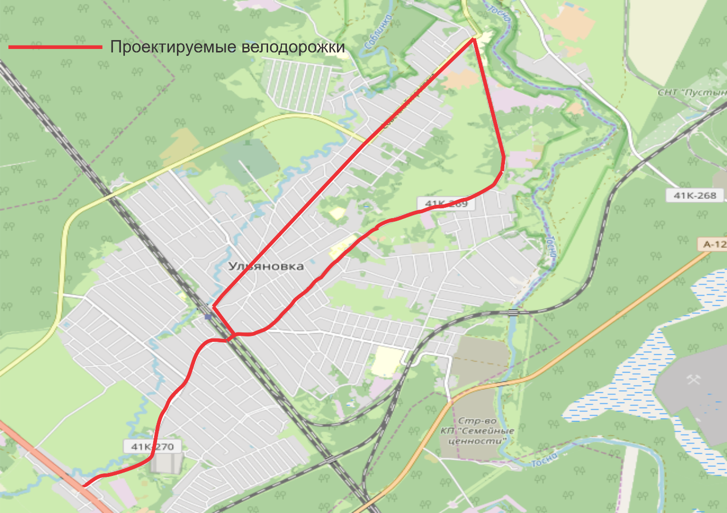
Картограмма5. Схема проектируемых велодорожек
В совокупности со строительством велосети, необходимо разработать проект организации безопасности движения велосипедистов.

2.6. Введение приоритета в движении маршрутных транспортных средств
Согласно правил дорожного движения РФ, приоритет движения маршрутных транспортных средств осуществляется на основании трех позиций :
1. Вне перекрестков, где трамвайные пути пересекают проезжую часть, трамвай имеет преимущество перед безрельсовыми транспортными средствами, кроме случаев выезда из депо (не применимо в рамках разработки текущего проекта).
2. В населенных пунктах водители должны уступать дорогу троллейбусам и автобусам, начинающим движение от обозначенного места остановки. Водители троллейбусов и автобусов могут начинать движение только после того, как убедятся, что им уступают дорогу.
3. На дорогах с полосой для маршрутных транспортных средств, обозначенных знаками 5.11, 5.13.1, 5.13.2, 5.14, запрещаются движение и остановка других транспортных средств на этой полосе.
Если эта полоса отделена от остальной проезжей части прерывистой линией разметки, то при поворотах транспортные средства должны перестраиваться на нее. Разрешается также в таких местах заезжать на эту полосу при въезде на дорогу и для посадки и высадки пассажиров у правого края проезжей части при условии, что это не создает помех маршрутным транспортным средствам.
На сегодняшний день по территории городского поселения проходят два маршрута общественного транспорта. Дополнительные отдельные полосы для движения маршрутных транспортных средств целесообразно применять на территории УДС с интенсивным транспортным потоком и высокой загрузкой.
Таким образом, на территории Ульяновского городского поселения устройство дополнительных полос движения для маршрутных транспортных средств является нецелесообразным, в связи с отсутствием помех движению автобусов.

2.7. Развитие парковочного пространства (в том числе за пределами автодорог)
Потребность в парковочном пространстве растет пропорционально уровню автомобилизации. Организованное парковочное пространство обеспечивает упорядоченное и рациональное использование территории без причинения вреда окружающей среде.
На территории Ульяновского городского поселения местами наблюдается дефицит общественных парковочных мест вблизи торговых объектов, социальных и финансовых учреждений и общественных мест.
Не рекомендуется организация парковок непосредственно на проезжей части, это приводит к созданию проблем в движении пешеходных потоков, затруднению уборки территории.
В ходе анализа было установлено, что на остальных улицах парковочное пространство организовано в местах жилой застройки и в связи с небольшой интенсивностью транспортных потоков, недостатка в парковочном пространстве не наблюдается. В то же время имеется потребность в организации парковочных мест вблизи торговых объектов, социальных и финансовых учреждений и общественных мест. Так же программой развития предусмотрено строительство дополнительных парковочных мест в дополнение к существующим на 3-х улицах городского поселения, а именно:
1. ул. Калинина
2. ул. Победы
3. 8-я улица

2.8. Введение временных ограничений или прекращение движения транспортных средств
С целью обеспечения безопасности жизнедеятельности всех участников дорожного движения, рекомендуется ограничение доступа транспортных средств на определенные участки, территории исследуемого поселения. Необходимость ограничения (запрета) доступа на некоторые территории могут быть по следующим причинам:
- особый режим пропуска (например режимные объекты)
- обеспечение защиты некоторых объектов инфраструктуры в рамках Федерального закона №16-ФЗ «О транспортной безопасности» от 09.02.2007г.
- временный запрет (ограничение) прохождения автотранспортных средств проходящих по территории строительства, ремонта, капремонта или реконструкции автодороги.
- автодороги с максимально допустимой осевой нагрузкой для одной (двух и более) осевой тележкой
- ограничение доступа некоторых автотранспортных средств на территорию жилых зон (согласно ПДД РФ).
Примеры вариантов по ограничению проезда транспортных средств представлены ниже:
1) защита дворовых территорий от сквозного проезда посредством установки шлагбаумов
2) использование барьеров и малых архитектурных сооружений (см рисунок ниже)
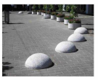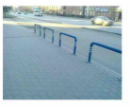
Рисунок 1. Технические средства, ограничивающие доступ транспотных
средств к пешеходным зонам
Определение мест локаций по ограничению доступа транспортных средств определяется согласно проекта ОДД.

2.9. Применение реверсивного движения и организация одностороннего движения транспортных средств на дорогах или их участках
Применение реверсивного движения уместно при неравномерной загрузке УДС, когда больший поток движется, например, в сторону крупного промышленного района утром и в сторону спального района вечером. Проанализировав дорожно-транспортную ситуацию на территории городского поселения, был сделан вывод, что применение реверсивного движения не целесообразно.

2.10. Перечень пересечений, примыканий и участков дорог, на которых необходимо введение светофорного регулирования
Необходимость введения светофорного регулирования обоснована, если соблюдены некоторые условия:
1. Интенсивность движения транспортных средств пересекающихся направлений в течение каждого из любых 8 ч рабочего дня недели не менее значений, указанных в таблице 10 ГОСТ Р 52289-2004г.
2. Интенсивность движения транспортных средств по дороге составляет не менее 600 ед./ч (для дорог с разделительной полосой - 1000 ед./ч) в обоих направлениях в течение каждого из любых 8 ч рабочего дня недели. Интенсивность движения пешеходов, пересекающих проезжую часть этой дороги в одном, наиболее загруженном, направлении в то же время составляет не менее 150 пеш./ч.
3. Значения интенсивности движения транспортных средств и пешеходов по условиям 1 и 2 одновременно составляют 80% или более от указанных.
4. На перекрестке совершено не менее трех дорожно-транспортных происшествий за последние 12 мес, которые могли быть предотвращены при наличии светофорной сигнализации. При этом условия 1 или 2 должны выполняться на 80% или более.
Согласно проведенных полевых исследований, а именно подсчет интенсивности транспортных потоков визуальным методом в часы-пик на ключевых точках УДС городского поселения, было выявлено отсутствие необходимости введения светофорного регулирования в виду не соблюдения ни одного из условий.

2.11. Разработка, внедрение и использование автоматизированной системы управления дорожным движением, ее функциям и этапам внедрения
Автоматизированная система управления дорожным движением предназначена для адаптивного управления транспортными и пешеходными потоками в условиях постоянного изменения интенсивности потоков и времени прохождения в той или иной локации улично-дорожной сети.
АСУДД это сложный программный комплекс, состоящий из:
- дорожных контроллеров,
- информационное табло с указанием текущей дорожной ситуации,
- детекторы (для подсчета кол-ва и веса проходящих транспортных средств).
C целью снижения загруженности улично-дорожной сети и скорого устранения аварий на месте ДТП, в современной практике рекомендуется использовать такие системы UTC (urbantrafficcontrol – управление городским транспортом) как SCOOT и SCATS. Основной принцип работы заключается в мониторинге транспортных потоков и обнаружении/подсчета транспортных средств с целью дальнейшей адаптации длин фаз светофорных объектов, чтобы реагировать на изменения в транспортных потоках в режиме реального времени.
Подобные системы имеют такие основные функции, как:
- автоматический сбор данных об объемах и скорости транспортных потоков с помощью датчиков движения,
- видеонаблюдение и подсчет транспортных потоков,
- автоматическое распознавание номерных знаков.
Координированная система управления потоками имеет ряд преимуществ. Система снижает уровень заторов на улицах связывая работу точного контроллера сигналов с преобладающими условиями потоков и предоставляя информацию о движении водителей через сообщения трафика и отображения времени движения. На схеме ниже изображены основные составляющие системы. Из схемы видно, что метод работает в автономном режиме и не требует пункта управления, достаточно определить необходимые алгоритмы работы светофорных объектов, адаптирующиеся под существующуыю динамичную ситуацию на УДС.
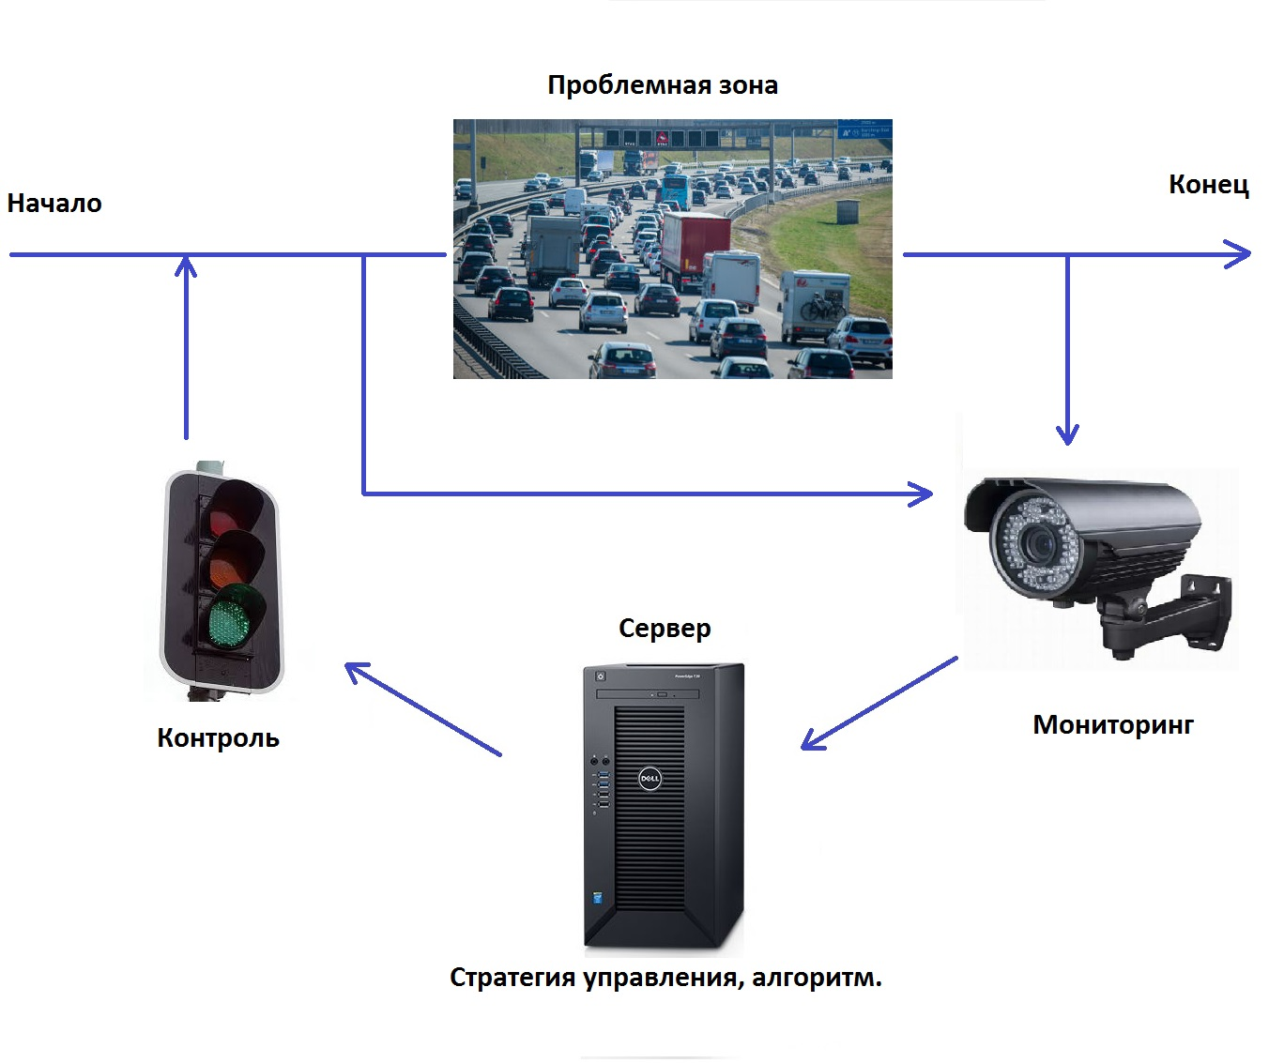

Схема 1. Схема построения АСУДД
АСУДД решает такие проблемы, как неравномерное распределение потоков, создание заторовых ситуаций. Система требует внушительных инвестиций, поэтому рекомендуется внедрять систему поэтапно (на магистральной улице в 1 очередь, в 2 очередь и т.д). Более того, система требует больших финансовых вложений в процесс администрирования и управления системой. Подобные системы рекомендуется внедрять в крупных городах. Таким образом, Ульяновское городское поселение может использовать менее затратные альтернативные системы оптимизации ОДД. Применение АСУДД на исследуемой территории не является целесообразным.

2.12. Обеспечение транспортной и пешеходной связанности территорий
На территории городского поселения отсутствуют велодорожки и веломаршруты. Программными документами в рамках развития туристско-рекреационного комплекса не планируется организация велосипедных маршрутов и тем более строительство велосипедных дорожек.
Основные потоки пешеходного движения на территории городского поселения планируется организовать по взаимоувязанной системе пешеходных улиц, пешеходных дорожек, тротуаров и направить к местам приложения труда, социального обслуживания населения, центрам культурно-бытового назначения, остановочным пунктам общественного транспорта. На сегодняшний момент тротуар проходит по ул. Вокзальной (протяженность тротуара составляет 0,3 км), пр. Советсткий (протяженность составляет 1,14 км), пр. Володарского (протяженность составляет 1,46 км).
Проанализировав данные по развитию инфраструктуры городского поселения, в рамках КСОДД предлагается организация тротуаров с целью совершенствования и повышения безопасности пешеходного движения на территории городского поселения. Данные тротуары, с целью учета велосипедного движения, в рамках КСОДД предлагается организовать совместно с велосипедными дорожками. Планируемые к строительству в первую очередь объекты вело- и пешеходной инфраструктуры представлены в таблице ниже.
Таблица 3 – Рекомендуемые к строительству объекты вело и пешеходной инфраструктуры на территории Ульяновского городского поселения
№п/п | Мероприятие | Очередь реализации
1. | Строительствотротуарови велодорожки в Ульяновском городском поселении по пр. Володарского | 2025-2035
2. | Строительство тротуаров в Ульяновском городском поселении по ул. Большая речная | 2025-2035
3. | Строительство тротуаров и велодорожки в Ульяновском городском поселении по пр. Советский | 2025-2035
4. | Строительство тротуаров и велодорожки в Ульяновском городском поселении по Ульяновскому шоссе | 2025-2035
5. | Строительство тротуаров в Ульяновском городском поселении по ул. Кирпичная | 2025-2035

2.13. Организация движения маршрутных транспортных средств
В результате проведенного анализа и натурных исследований было установлено следующее.
Для повышения эффективности работы маршрутного транспорта и качества оказываемых услуг предстоит решить следующие задачи:
1. Обновить подвижной состав, задействовать такие виды автобусов, которыми безпрепятственно могли бы пользоваться люди с ограниченными возможностями, а также велосипедисты.
2. Внедрить в число подвижного состава единицы с наименьшим звуковым воздействием на окружающую среду.
3. Повысить привлекательность общественного транспорта путем предоставления пассажирам бесплатного интернета Wi-Fi.
Для повышения привлекательности общественного транспорта, рекомендуется усовершенствование системы оплаты. В частности предлагается введение электронной системы оплаты. Кроме удобства использования тарифной карты, внедрение электронной системы оплаты позволит контролировать тенденции изменения пассажиропотока, что в свою очередь позволит своевременно оптимизировать систему работы общественного транспорта.
Кроме того, рекомендуется наладить систему информирования пассажиров о расписании и текущем фактическом времени прибытия транспорта на ту или иную остановку. Для этого рекомендуется использование такой системы как RealTimeBusInformation (см. рисунок ниже).
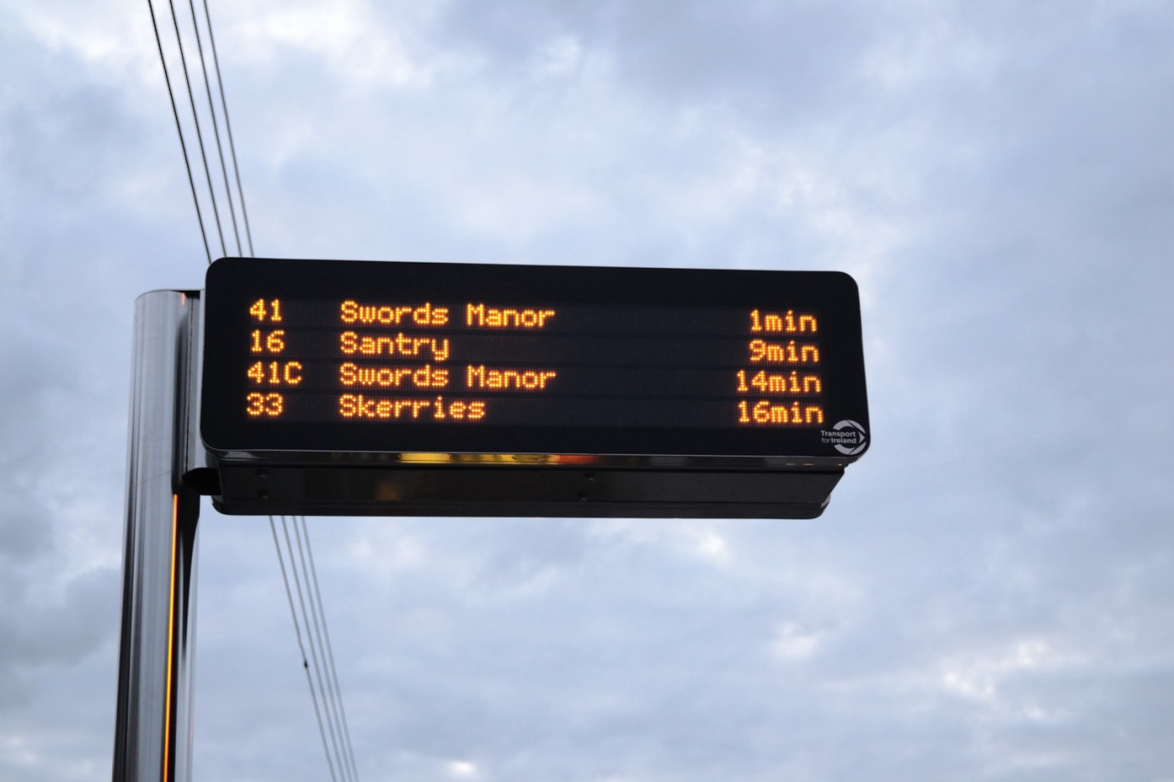
Рисунок2. Система информирования пассажиров на автобусных остановках
В дополнение к введению системы информирования пассажиров, целесообразно также оборудовать каждую автобусную остановку недостающими дорожными знаками. Для плавного внедрения системы рассматривается вариант установки информационных табло в первую очередь на остановочной площадке ост. Автовокзал.

2.14. Организация или оптимизация системы мониторинга дорожного движения, установка детекторов, организация сбора и хранения документации по организации дорожного движения
Установка детекторов для подсчета транспортных потоков, а также контроль въезда на определенные автодороги, целесообразна только в больших городах с выходом на федеральные автодороги с большим потоком транспортных средств. Таким образом, установка детекторов на территории городского поселения нецелесообразна в том числе в виду больших финансовых вложений.
Система мониторинга для контроля за дорожным движением, работающих в автоматическом режиме и имеющих функции фото и видеофиксации- необходимые условия для профилактики совершения ДТП. Подобные технические средства широко распространены в городах РФ.
В Ульяновском городском поселении рекомендуется установка средств фото - и видеофиксации на некоторых улицах с наиьолее интенсивным уровнем транспортных потоков (см. главу 2.22).

2.15. Совершенствование системы информационного обеспечения участников дорожного движения
С целью улучшения информационного обеспечения водителей о существуещей ситуации на УДС Ульяновского городского поселения, рекомендуется внедрение информационных систем, которые предназначены для предоставления точной информации об условиях движения. С помощью подобных систем водители могли бы корректировать время, маршрут и способы передвижения исходя из погодных условий, наличия ДТП в том или ином месте дорожной сети.
Электронные информационно-справочные табло могут отображать автоматически генерируемые сообщения-предупреждения о дорожных условиях и аварийных ситуациях на пути маршрута следования, тем самым повышая безопасность и предоставляя водителям время для изменения маршрута или для того, чтобы снизить скорость движения транспортного средства.
Так же подобные системы могут отображать информацию, полученную из моделей прогнозирования дорожно-транспортной ситуации из городского центра управления дорожным движением.
Подобные информационные системы оповещения водителей могут способствовать более широкому использованию интермодальных перемещений, например путем побуждения водителей использовать общественный транспорт вместо личного автомобиля.
Пример информационного табло приведен на изображении ниже.
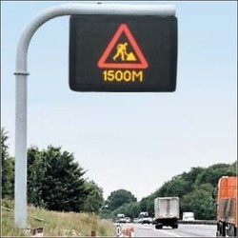
Рисунок3. Информационного дорожное полотно

2.16. Организация пропуска транзитных транспортных средств
Учитывая географическое положение городского поселения (относительно Ленинградской области), транзитные транспортные потоки не вынуждены проходить через территорию городского поселения. Федеральная автодорога М -10 “Московское шоссе” проходит по окраине поселения и не заходит на территорию УДС.
На сегодняшний момент (на основании полевых обследований) наблюдается отсутствие сильной загрузки автодорог поселения, что говорит о полном выполнении своей функциональной нагрузки автодорогами.

2.17. Организация пропуска грузовых транспортных средств
Основной целью мероприятий по пропуску движения грузового транспорта на территории городского поселения является обеспечение менее защищенных участников дорожного движения, а именно пешеходов, велосипедистов и маломобильных групп населения.
На территории городского поселения существует надежный грузовой каркас - автодорога М-10 «Московская шоссе». Так же движение грузовых транспортных средств осуществляется по территории УДС городского поселения, с целью проезда грузовых автомобилей к предприятиям и организациям.
В рамках организации пропуска грузового транспорта, выделяются учаски, на которые въезд грузовых автомобилей запрещен посредством дорожных знаков 3.4. «Движение грузовых автомобилей запрещено».
В настоящее время согласно проекта ОДД, движение грузового транспорта на территории поселения практически не ограничено. В связи с чем необходима установка знаков 3.4. на территории УДС.
В соответствии с ПДД РФ знак 3.4. «Движение грузовых автомобилей запрещено» не запрещает перевозку людей, а также некоторые грузовые средства, которые обслуживают предприятия, находящиеся в обозначенной зоне.
С целью поддержания организации движения грузовых транспортных средств, рекомендуется проведение мониторинга и контроля проекта ОДД со стороны ГИБДД.

2.18. Скоростной режим движения транспортных средств на отдельных участках дорог или в различных зонах
С целью обеспечения безопасности дорожного движения для всех участников движения, необходимо реализовать мероприятия по соблюдению скоростного режима на территории городского поселения. С наименьшими финансовыми затратами возможно применение некоторых технических средств и устройств, способствующих регулированию скоростного движения. К таким устройствам относятся:
- обустройство пешеходных переходов возвышением (согласно ГОСТ Р 52289-2004, ГОСТ Р 52290. ГОСТ Р 51256, ГОСТ Р 52605-2006),
- разделение встречных полос движения разделительными полосами или тросовым ограждением (применимо к многополосным автодорогам федерального значения),
- обеспечение приоритета движения для пешеходов и велосипедистов
На изображениях ниже представлены примеры вышеописанных методов регулирования скоростного режима.
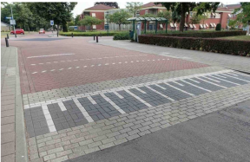
Рисунок 4. Приподнятое пересечение двух проезжих частей
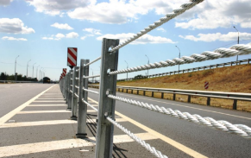
Рисунок 5. Троссовая разделительная полоса двух встречных потоков
В рамках настоящего проекта КСОДД устройство приподнятных пешеходных переходов рекомендуется по следующим адресам:
1. ул. Вокзальная (перез зданием вокзала)
2. перекресток Ульяновское шоссе – К. Маркса
3. Володарский проспект (напротив школы и дет.сада)
При выборе того или иного мероприятия, рекомендуется брать во внимание рельеф территории и актуальный проект ОДД, во избежание противоречий локальных концепций и принципов организации движения.

2.19. Обеспечение благоприятных условий для движения инвалидов
С целью обеспечения беспрепятственного движения маломобильных групп населения, рекомендуется обустройство пандусов, перил и ступеней в начале и конце тротуара (пешеходных дорожек), а также с обеих сторон пешеходного перехода, учитывая все нормативные показатели (высота, величина продольного и поперечного уклона и тд) согласно ОДМ 218.2.007-2011 «Методические рекомендации по проектированию мероприятий по обеспечению доступа инвалидов к объектам дорожного хозяйства.

2.20. Обеспечение маршрутов движения детей к образовательным организациям
Одной из главных задач в проектировании организации дорожного движения является безопасность детей, снижение уровня травматизма и смертности в случае ДТП с участием детей. Для этого обозначаются особые «школьные зоны», то есть локации образовательных учреждений, в зоне которого действует определенный набор технических средств, искусственные неровности и освещение.
На сегодняшний момент существует ряд мероприятий, которые нужно выполнить в рамках разработки паспортов дорожной безопасности образовательных учреждений. Паспорта должны содержать в себе следующую информацию:
1. Схемы с месторасположением образовательного учреждения, маршрутов школьных автобусов
2. Правила безопасной транспортировки детей (согласно нормативной документации, действующей на территории РФ)
3. Схема движения на время выполнения дорожных работ в зоне образовательного учреждения
Оснащение «школьных зон» включает в себя:
- информирование и обучение учащихся правилам безопасного дорожного движения
- технические средства организации дорожного движения (например искусственнная неровность монолитная или сборно-разборная)
- оснащение школьных зон техсредствами ОДД согласно ГОСТ Р 52289-2004
- дорожная разметка, дублирующие знаки
- пешеходные переходы в купе с искусственной неровностью
На схеме ниже представлен проект ОДД в местах образовательных учреждений согласно ГОСТ Р 52289-2004, ГОСТ Р 52290-2004.
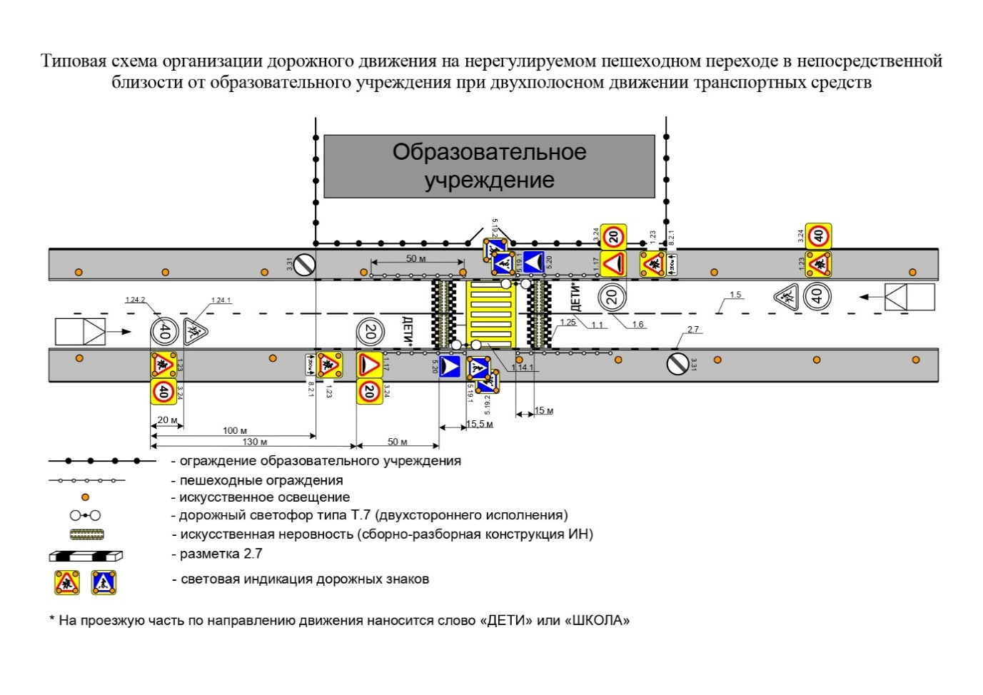
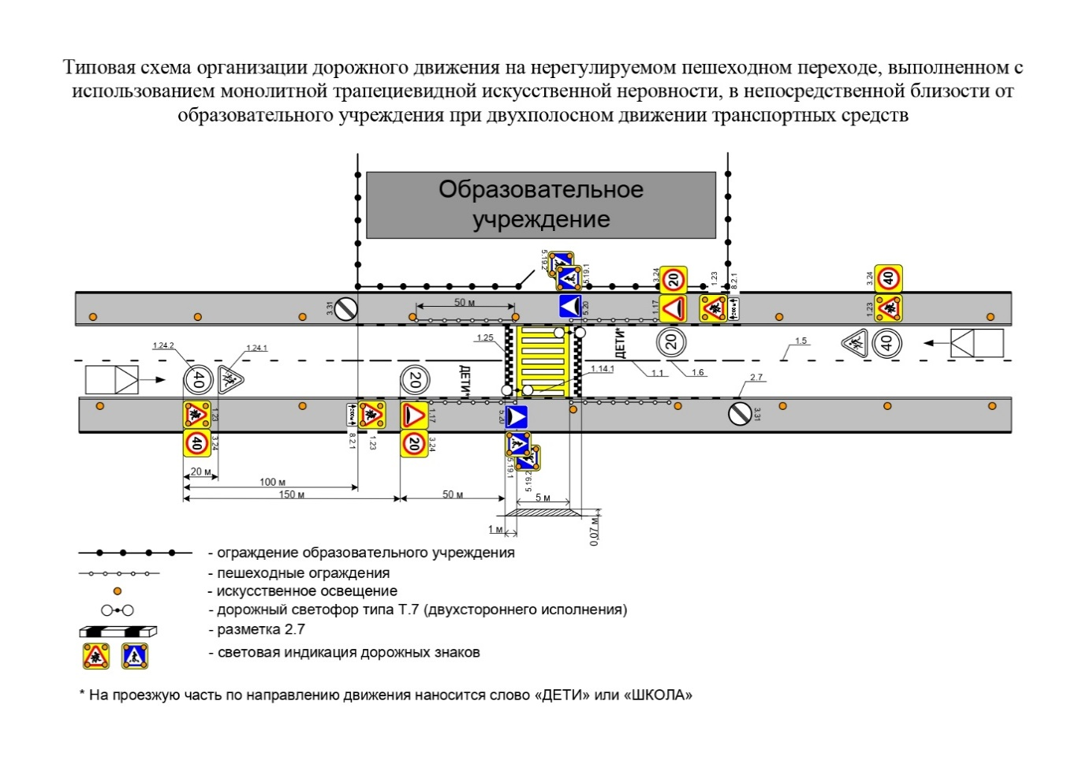
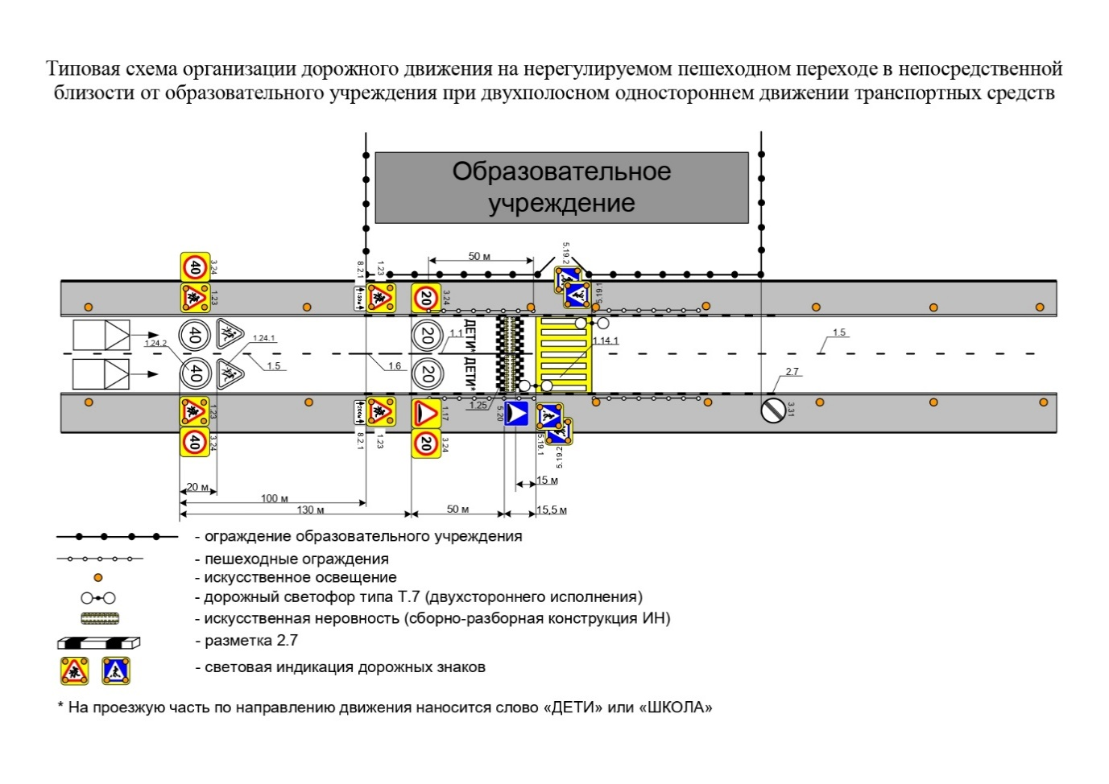
Схема 2. Типовая схема организации дорожного движения в местах образовательных учреждений
На территории городского поселения находятся два образовательных учреждения:
№  п./п. | Наименование образовательного учреждения | Проектная ёмкость, чел. | Фактическая ёмкость, чел. | Адрес  Год постройки  Состояние объекта | Предлагаемые мероприятия
1. | МКОУ «Саблинская ООШ» | 275 | 170 | улица 2-ая Футбольная, д.1 1962г. Удовлетворительное | Устройство перильного ограждения. Устройство искусственного освещения, искусственной неровности.  Установка дорожных знаков с световой индикацией. Устройство тротуара на подходе к школе.
2. | МКОУ «Ульяновская СОШ №1» | 900 | 463 | проспект Володарский, д. 70 1964 г.  Удовлетворительное | Устройство перильного ограждения. Нанесение разметки 2.7. Установка дорожных знаков с световой индикацией. Устройство тротуара на подходе к школе от остановки и в противоположную сторону
Устройство тротуаров необходимо на проспекте Володарского в районе д. 70 и ул. 2-я Футбольная д.1. Для точного определения местоположения рекомендуется разработка проекта организации дорожного движения с составлением ведомостей перильного ограждения, проектируемых знаков, тротуаров, искусственных неровностей с пикетажной привязкой.

2.21. Развитие сети дорог, дорог или участков дорог, локально-реконструкционные мероприятия, повышающие эффективность функционирования сети дорог в целом
С целью развития сети автодорог, проектом КСОДД не предусматривается строительство дополнительных автодорог (в том числе объездных), мостов, путепроводов, развязок, виадуков и т.д. На сегодняшний день, существующая система улично-дорожной сети полностью выполняет свою функцию и справляется с нагрузкой. В рамках проекта КСОДД рекомендуется проведение ремонта дорожного полотна на территории городского поселения, т.к. согласно представленным для анализа данным программой развития предусмотрено только устройство парковочных мест.
Согласно проекта ОДД, разработанного в 2019г., общая протяженность автодорог с щебеночным покрытием и песчано-гравийной смесью (ПГС)составляет 84,44%(84,102 км), рекомендуется устройство асфальтобетонного покрытия поэтапно, с финансированием в ремонтные работы в первую очередь основных центральных автодорог городского поселения.
Так же с учетом разработанного проекта ОДД было проанализировано технико-эксплуатационное состояние автодорог с асфальтобетонным покрытием (общая доля автодорог с а/б покрытием составляет 15,56% -(15,498км) (не считая 4441м² асфальтобетонного покрытияпривокзальной площади Саблино).
Былоустановлено, чтоавтодороги имеют продольные и поперечные уклоны, радиусы кривых в плане, что нуждается в измерении нормативного/ненормативного расстояния видимости до встречного автомобиля и препятствия. Также автодороги имеют дефекты покрытия, такие как колейность, выбоины, трещины продольные и поперечные, разрушение кромок и тд. В связи с чем, рекомендуется проведение диагностики и оценки технико-эксплуатационного состояния автомобильной дороги с целью выявления и устранения ненормативных показателей.

2.22. Расстановка в автоматическом режиме средств фото- и видеофиксации нарушений правил дорожного движения
Для наиболее эффективного использования средств фото - и видео фиксации с целью снижения (предотвращения) случаев нарушения ПДД, рекомендуется упорядочение и систематизация в рамках определения мест и непосредственной расстановки видеокамер. Рекомендуется установка видеокамер на аварийно-опасных участках (перекрестках) автодорог по всей УДС городского поселения.
На картограмме ниже изображены рекомендуемые места установки средств системы фото - и видео фиксации на схеме. Зелеными точками отмечены места установки фото и видеокамер. Согласно нормативной документации, рекомендуется установка системы фото и видеофиксации с интервалом 2-3 км, а в местах аварийно-опасных участков чаще, по согласованию с органами Государственной инспекции безопасности дорожного движения.
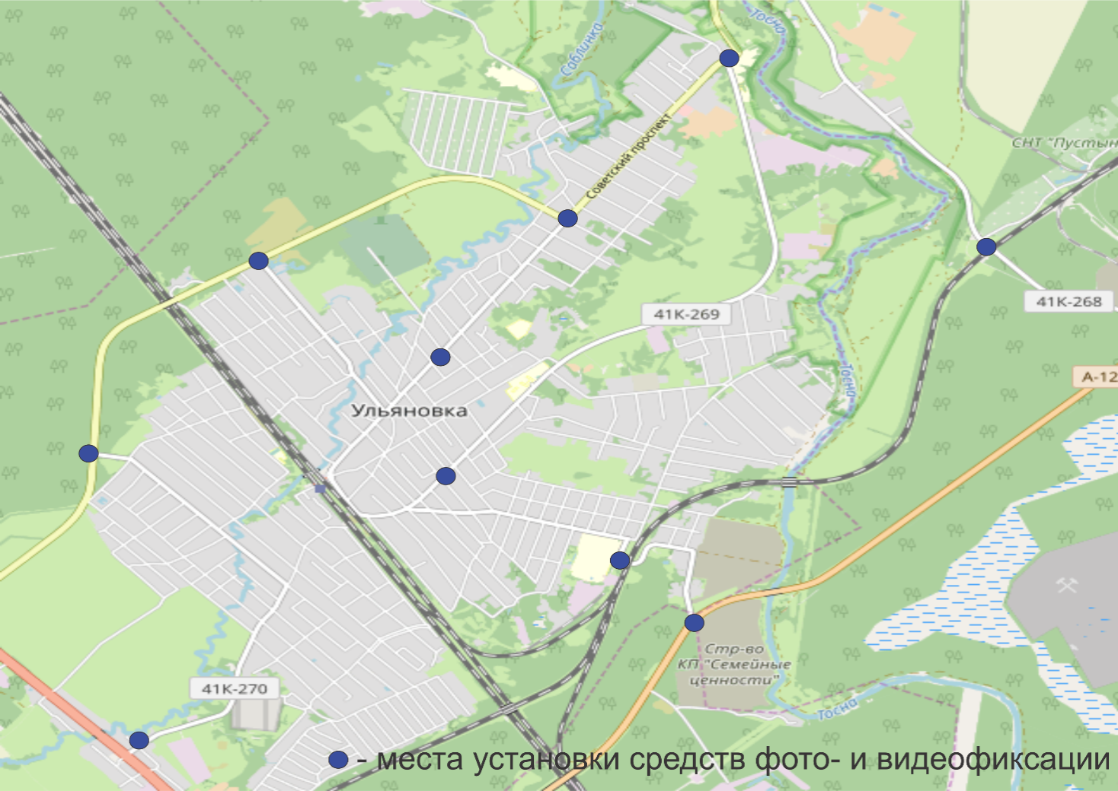
Картограмма 6. Места установки средств фото – и видеофиксации
Таким образом, установка средств фото и видеофиксации рекомендуется в следующих местах УДС:
1. Ульяновское шоссе – К.Маркса
2. Ульяновское шоссе – Кирпичная
3. Проспект Советский
4. 2 ж/д переезда

3. Перечень мероприятий, очередность реализации и оценка объемов финансирования
Разработка мероприятий в рамках разработки КСОДД Ульяновского городского поселения приведена в таблице ниже:

Таблица 4. Очередность мероприятий и примерный объем финансирования
Наименование мероприятий | Содержание мероприятий | Срок реализации | Примерный объем финансирования
Вариант №1
1. Мероприятия по улично-дорожной сети | В рамках «Программы развития городского поселения»  отсутствует | - | -
2. Мероприятия по организации дорожного движения | В рамках «Программы развития городского поселения»  отсутствует | - | -
3. Мероприятия по развитию общественного транспорта | В рамках «Программы развития городского поселения»  отсутствует | - | -
4. Меропрития по развитию инфраструктуры пешеходного и велосипедного движения, парковок | В рамках «Программы развития городского поселения»  формирование единого реестра парковочного пространства | 2020-2021 | 1 млн. руб.
Вариант №2
1. Мероприятия по улично-дорожной сети | В рамках разработки программы мероприятий КСОДД  - проведение дорожно-ремонтных работ автодорог по всей УДС  - устройство приподнятых пешеходных переходов | 2020-2025  2020-2021 | 100-110 млн. Руб.  1-2 млн.руб.
2. Мероприятия по организации дорожного движения | В рамках разработки программы мероприятий КСОДД  - разработка проекта ОДД (с акцентом на повышение безопасности дорожного движения) | 2020-2022 | 2-4 млн. руб.
3. Мероприятия по развитию общественного транспорта | В рамках разработки программы мероприятий КСОДД  - Проведение мониторинга транспортного спроса, взаимодействие с населением  - Оптимизация парка подвижного состава  - Организация заездных карманов, обустройство автобусных остановок элементами автоматизированных систем управления дорожным движением | 2019-2022г.  2020-2024г.  2023-2033 | 1-2 млн.руб  15 млн. Руб.  20-22 млн. руб.
4. Меропрития по развитию инфраструктуры пешеходного и велосипедного движения, парковок | В рамках разработки программы мероприятий КСОДД  - строительство и обустройство велодорожек согласно проектным предложениям  - строительство пешеходных тротуаров (пешеходных дорожек) | 2025-2035  2025-2035 | 30-34 млн. руб.  30-34 млн. руб.
Вариант №3
1. Мероприятия по улично-дорожной сети | В рамках разработки программы мероприятий КСОДД  - проведение дорожно-ремонтных работ автодорог по всей УДС | 2020-2020 | 7-8 млн.руб.
2. Мероприятия по организации дорожного движения | В рамках разработки программы мероприятий КСОДД  Отсутствуют | - | -
3. Мероприятия по развитию инфраструктуры пешеходного и велосипедного движения, парковок | В рамках разработки программы мероприятий КСОДД  - обустройство парковок, тротуаров, пешеходных переходов, пешеходных и велосипедных дорожек протяженностью согласно предложенным мероприятиям | 2023-2027 | 10-15 млн.руб.

4. Оценка эффективности мероприятий по ОДД со сроками их внедрения, эффект от внедрения мероприятий
Эффективность Варианта №2 проектирования выражается в обеспечении территориальной связанности территории всеми видами передвижения. Оптимизируется масштаб экономических затрат, снижается уровень и частота использования личного автотранспорта, усовершенствуется система общественного транспорта. Оценка ожидаемой эффективности от внедрения предложенных мероприятий по КСОДД представлена ниже:
Таблица5. Ожидаемый эффект от внедрения мероприятий КСОДД (1)
Методы ОДД | Категория ДТП | Эффективность | Источник
1 | 2 | 3 | 4
Устройство приподнятых пешеходных переходов | Все ДТП с (погибшими и без) | - 20...-40% | Мировая практика
Установка знаков на остановках | Все ДТП с (погибшими и без) | - 10...-20% | Мировая практика
Установка знаков 3.4 | Все ДТП с (погибшими и без) | - 10...-20% | Мировая практика
Устройство архитектурных сооружений, барьерного ограждения | Все ДТП с (погибшими и без) | - 10...-20% | Мировая практика
Устройство информационного табло для водителей на территории УДС | Все ДТП с (погибшими и без) | - 10...-20% | Мировая практика
Организация парковочного пространства | ДТП по причине наезда на стоящее ТС | -80-90% | Мировая практика
Таблица6. Ожидаемый эффект от внедрения мероприятий КСОДД (2)
Мероприятия | Ожидаемый эффект от внедрения
1 | 2
Внедрениесистемы Time Bus Information | Сокращение времени ожидания общественного транспорта на остановках
Устройство шлагбаумов на территориях жилой застройки | Исключение сквозных проездов в зоне жилых застроек
Строительство пешеходных и велодорожек | Увеличение процентного соотношения использования велосипедов как средство передвижения, и как следствие сокращение использования индивидуального автотранспорта. Подобные меры сократят кол-во выбросов ыв атмосферу.
Организация парковочного пространства | Обеспечение беспрепятственного проезда транспортных средств по проезжей части

